Отчет о работе
координационного совета по работе с общественными организациями ветеранов боевых действий при администрации городского округа
город Воронеж в 2023 году

Координационный совет по работе с общественными организациями ветеранов боевых действий при администрации городского округа город Воронеж (далее – Координационный совет) утвержден постановлением администрации городского округа город Воронеж от 04.04.2012 № 262.
Координационный совет является постоянно действующим совещательно-консультативным органом, образованным в целях обеспечения эффективного взаимодействия администрации городского округа город Воронеж и общественных организаций (объединений), созданных для реализации государственной политики в отношении ветеранов боевых действий, оказания им содействия в патриотическом воспитании граждан и допризывной молодежи, организации подготовки и проведения мероприятий, посвященных дням воинской славы и памятным датам России.
Основными задачами Координационного совета являются:
- внесение предложений главе городского округа город Воронеж по реализации государственной политики в отношении ветеранов боевых действий, патриотического воспитания граждан и допризывной подготовки, в том числе по вопросам подготовки и проведения мероприятий, посвященных памятным датам и дням воинской славы, а также разработка мер, направленных на реализацию указанных мероприятий; участие в подготовке проектов постановлений и других нормативных правовых актов, касающихся проблем ветеранов боевых действий;
- координация деятельности по взаимодействию управления по работе с административными органами и структурами гражданского общества администрации городского округа город Воронеж и ветеранских организаций по выполнению Федерального закона «О ветеранах», решений Воронежской городской Думы, постановлений и распоряжений администрации городского округа город Воронеж;
- содействие удовлетворению потребностей ветеранов, инвалидов, членов семей погибших защитников Отечества в медицинской реабилитации;
- участие в патриотическом воспитании и формировании у жителей городского округа город Воронеж высокого патриотического сознания, гражданского долга, верности Родине.
Основной формой работы Координационного совета являются заседания, которые проводятся по мере необходимости, но не реже 1 раза в квартал.

1. Заседания координационного совета в 2023 году

28.03.2023 г.

На заседании координационного совета с участием руководителя управления по работе с административными органами и структурами гражданского общества Е.Г. Гудковой и руководителя управления культуры А.В. Харитонова были рассмотрены следующие вопросы:
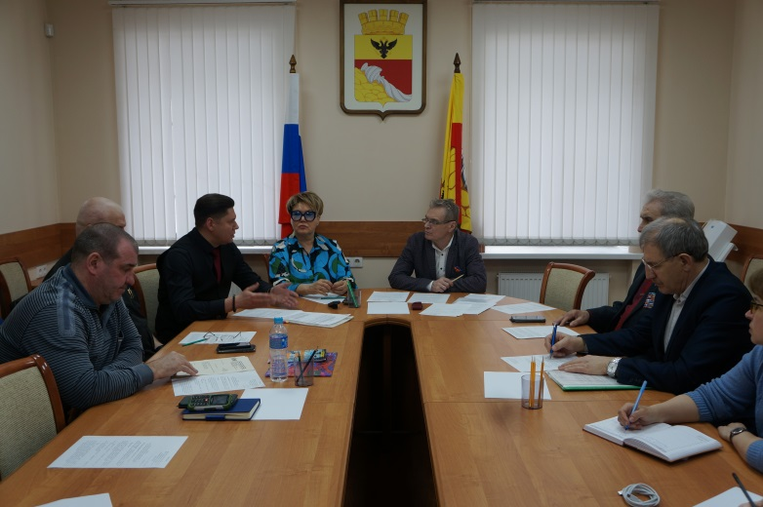
- О результатах деятельности Воронежской областной общественной организации ветеранов боевых действий «Патриот» по проведению поисковых работ на территории городского округа город Воронеж и проблемах перезахоронения останков воинов Красной Армии.
- О возможности организации и проведении патриотической акции (автопробег).
- Об организации торжественного мероприятия, посвященного празднованию Дня пограничника.
- Об участии членов координационного совета по работе с общественными организациями ветеранов боевых действий при администрации городского округа город Воронеж в работе круглого стола, организованного Общественной палатой городского округа город Воронеж, на тему: «Об участии структур гражданского общества городского округа город Воронеж в военно-патриотическом воспитании молодежи».
- О результатах рассмотрения обращения в департамент здравоохранения Воронежской области по вопросам расширения спектра предоставляемых медицинских услуг ветеранам боевых действий на базе Автономного учреждения Воронежской области «Воронежский областной центр социальной реабилитации ветеранов и инвалидов боевых действий» и другие, в том числе организационные вопросы.
Вопросы были обсуждены в конструктивном диалоге, с выработкой конкретных предложений.

08.06.2023 г.

На очередном заседании координационного совета с участием и.о. руководителя управления по работе с административными органами и структурами гражданского общества А.М. Чечеля были рассмотрены следующие вопросы:
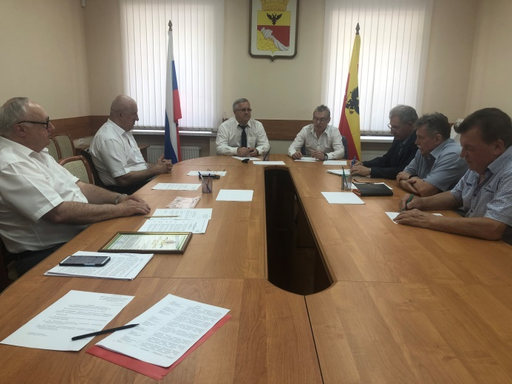
- Об участии в мероприятиях, приуроченных к праздничным и памятным датам в истории Отечества.
- Об организации торжественного мероприятия, посвященного празднованию Дню воздушно-десантных войск.
- Об организации военно-патриотического воспитания молодежи на территории городского округа город Воронеж и участие в данной работе общественных организаций.
Открывая заседание, заместитель управления по работе с административными органами и структурами гражданского общества Андрей Чечель в торжественной обстановке вручил благодарственное письмо администрации городского округа город Воронеж и сувенир председателю Воронежского областного отделения Межрегиональной общественной организации «Союз десантников» Каширину Виталию Владимировичу, ветерану боевых действий за большой личный вклад в военно-патриотическое воспитание молодёжи, укрепление преемственности поколений, а также в связи с 60-летием со дня рождения.
30.08.2023 г.

На очередном заседании координационного совета с участием руководителя управления по работе с административными органами и структурами гражданского общества Е.Г. Гудковой были рассмотрены следующие вопросы:

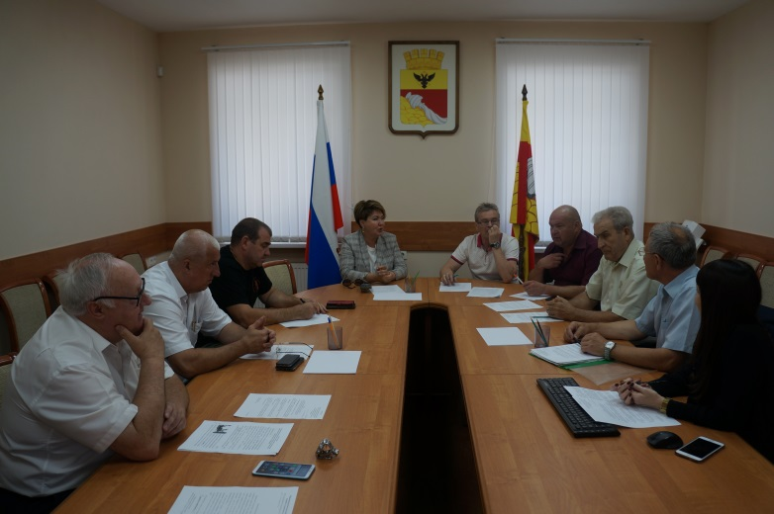
- Об организации встреч со студентами высших учебных заведений, направленных на патриотическое воспитание молодежи.
- О концепции создания музея ВДВ на территории городского округа город Воронеж и об участии в его создании общественных некоммерческих организаций.
- Об увековечении памяти воинам, погибшим при выполнении долга во время специальной военной операции.
Вопросы были обсуждены в конструктивном диалоге, с выработкой конкретных предложений.
22.11.2023 г.

22 ноября 2023 года состоялось очередное заседание координационного совета по работе с общественными организациями ветеранов боевых действий при администрации городского округа город Воронеж (далее-Координационный совет), на котором были рассмотрены следующие вопросы:
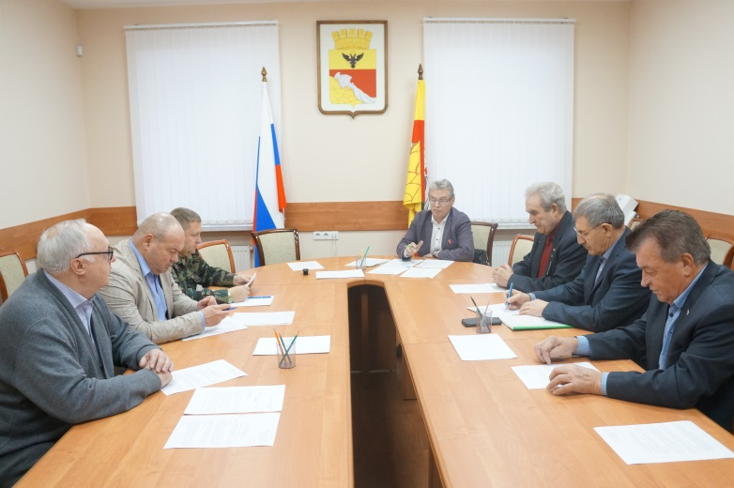
- Об итогах работы по патриотическому воспитанию молодежи на территории городского округа город Воронеж и информирование членов Координационного совета о приоритетных направлениях деятельности, рассматриваемых на заседаниях комиссии по патриотическому воспитанию детей и молодежи на территории городского округа город Воронеж.
- Обсуждение результатов работы координационного совета по работе с общественными организациями ветеранов боевых действий при администрации городского округа город Воронеж по итогам работы 2023 года.
Так, при подведении итогов, было отмечено, что в 2023 году на достойном уровне были организованы и проведены торжественные мероприятия, посвященные Дню Военно-Морского флота России, Дню воздушно-десантных войск и Дню Пограничника.
Большую работу Координационный совет при тесном взаимодействии с администрации городского округа город Воронеж проделал по увековечению памяти погибших при защите Отечества, благодаря чему 21 июня и 3 ноября текущего года на братской могиле № 2, расположенной на Памятнике Славы, состоялись торжественные церемонии перезахоронения останков 32 воинов, погибших в годы Великой Отечественной войны.
За отчетный год члены Координационного совета организовали и провели более 20 уроков мужества со школьниками и студентами, более 10 мероприятий патриотической направленности.
При поддержке Координационного совета на мемориальном комплексе «Чижовский плацдарм» состоялся торжественный митинг, посвященный автопробегу с доставкой гуманитарной помощи в зону специальной военной операции, приуроченному к 1-й годовщине принятия в состав Российской Федерации новых субъектов.

2. Организация и проведение мероприятий, направленных на патриотическое воспитание и формирование у жителей городского округа город Воронеж высокого патриотического сознания, гражданского долга, верности Родине, увековечение памяти и подвигов российских воинов, а также участие в мероприятиях, посвященных дням воинской славы и памятным датам России.

В период с 13 по 28 января 2023 года на базе МУК Центр военно-патриотического воспитания «Музей–диорама» при поддержке координационного совета по работе с общественными организациями ветеранов боевых действий при администрации городского округа город Воронеж, Регионального отделения Общероссийской общественно-государственной организации «Добровольное общество содействия армии, авиации и флоту России» Воронежской области проводился открытый конкурс-выставка стендового моделизма «Музей на столе», посвященный празднованию 80-летия освобождения города Воронежа от немецко-фашистских захватчиков.
В конкурсе приняли участие первичные отделения ДОСААФ России, 18 образовательных учреждений города Воронежа.
Обучающиеся образовательных учреждений, участники исторических клубов стендового моделизма и любителей стендового моделизма, граждане и члены ДОСААФ России представили на конкурс более 150 работ, выполненных из бумаги, пластика, дерева по 9 номинациям: архитектура, гражданская, космическая и военная техника, флот, авиация, миниатюры, диорамы и виньетки, фэнтези.

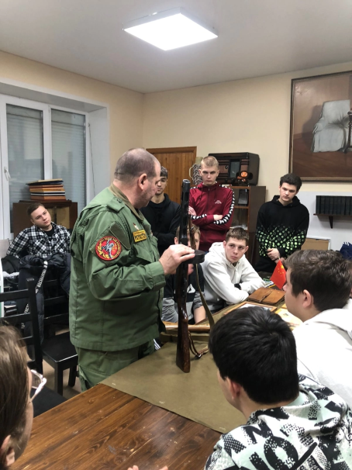
19 января 2023 года при поддержке координационного совета по работе с общественными организациями ветеранов боевых действий при администрации городского округа город Воронеж в помещении Воронежской областной общественной организации ветеранов боевых действий «Патриот» для учащихся ГБПОУ ВО «Воронежский индустриальный колледж» прошел урок мужества.
Встреча была посвящена двум знаменательным датам в истории нашей страны – это прорыв блокады Ленинграда 18 января 1943 года и освобождение города Воронежа 25 января 1943 года от войск нацистской Германии.
В первой части беседы член координационного совета по работе с общественными организациями ветеранов боевых действий при администрации, председатель Воронежской областной общественной организации ветеранов боевых действий «Патриот» Андрей Скалевой рассказал ребятам о блокадном Ленинграде, из чего пекли хлеб, сколько грамм этого хлеба полагалось детям в ноябре-декабре 1941 года, каким образом доставляли в осажденный город продукты, топливо, боеприпасы.
После перешли к событиям 1942-1943 годов, которые имели место на воронежской земле. Поговорили об операции «Блау», о сражении на Тербунском рубеже, о подвиге старшины Красной Армии Абызова Михаила Петровича и о многом другом.
В завершение встречи Андрей Скалевой рассказал о стрелковом оружии советских солдат – винтовке «Мосина», автомате ППШ-41 и пулемете «Максим».
На протяжении всего «урока» ребята задавали вопросы, проявляли готовность к диалогу, интересу к истории нашей Родины и желание понять и дать оценку событиям, происходившим ранее и в настоящее время.

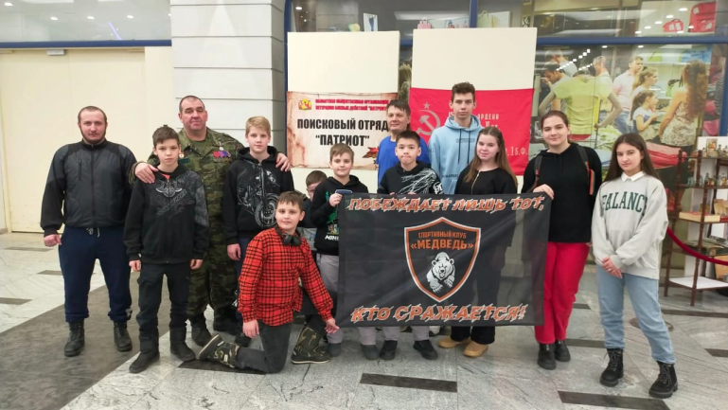
С 20 по 22 января 2023 года, в преддверии празднования 80-летия освобождения города Воронежа от немецко-фашистских захватчиков, в Центре Галереи Чижова прошла военно-патриотическая выставка «На долгую память», организаторами которого выступили Воронежская областная общественная организация ветеранов боевых действий «Патриот», координационный совет по работе с общественными организациями ветеранов боевых действий при администрации городского округа город Воронеж.
О том, какими были 212 героических дней и ночей в непрерывных боях, рассказывает тематическая выставка, представленная фотографиями и документами сороковых годов, предметами экипировки и быта, оружием и формой времен Великой Отечественной войны, а также специальной фотозоной, воссоздающей быт военного времени.
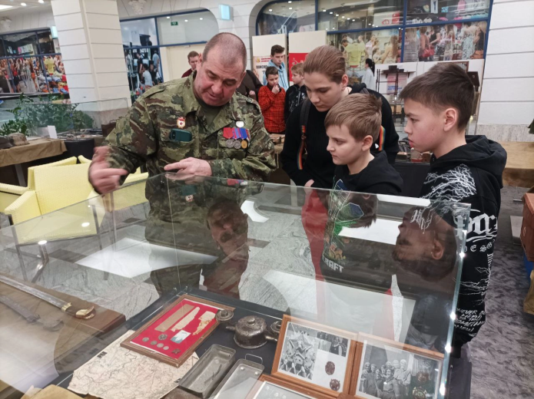
Член координационного совета по работе с общественными организациями ветеранов боевых действий при администрации городского округа город Воронеж, председатель Воронежской областной общественной организации ветеранов боевых действий «Патриот» Андрей Скалевой рассказал детям про сражение, которое проходило на нашей земле, и что битва за город Воронеж предопределила исход Сталинградской битвы, ставшей переломным моментом в ходе Великой Отечественной войны. Также он рассказал о раскопках и показал найденные на территории Воронежа предметы войны, такие как: винтовка Мосина, ППШ, солдатские каски, личные вещи советских бойцов.
В рамках выставки действовала «Тыловая мастерская», где все желающие смогли освоить изготовление окопных свечей и написать письма участникам СВО.

23 января 2023 года, в преддверии дня освобождения Воронежа от немецко-фашистских захватчиков, для учащихся 5-х классов МБОУ СОШ № 106 г. Воронежа при поддержке координационного совета по работе с общественными организациями ветеранов боевых действий проведен урок мужества.
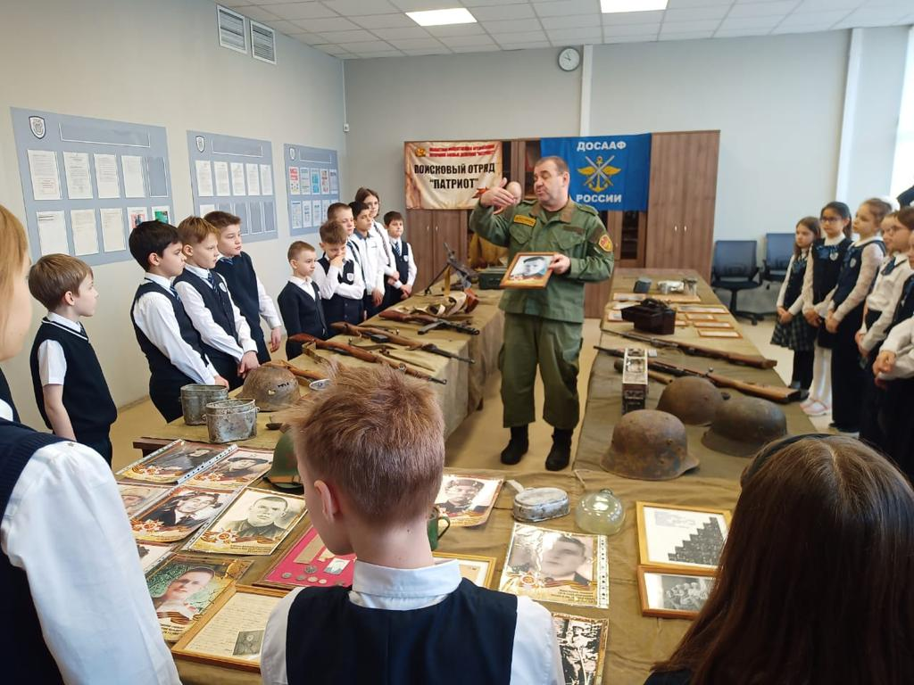
Ветеран боевых действий, член координационного совета по работе с общественными организациями ветеранов боевых действий при администрации города, председатель областной общественной организации ветеранов боевых действий «Патриот» Андрей Скалевой рассказал ребятам о деятельности своего объединения и поисковой работе отряда, а также о ратных подвигах наших земляков в годы Великой Отечественной войны и отметил важность изучения истории своей страны.
Дети смогли познакомиться с экспонатами выставки, в которой собраны редкие архивные документы, фотографии защитников города, оружие и форма времен Великой Отечественной войны, а также предметы быта довоенного времени. Ребята с интересом изучали экспонаты представленной выставки, и активно задавали вопросы Андрею Скалевому о событиях времен Великой Отечественной войны.

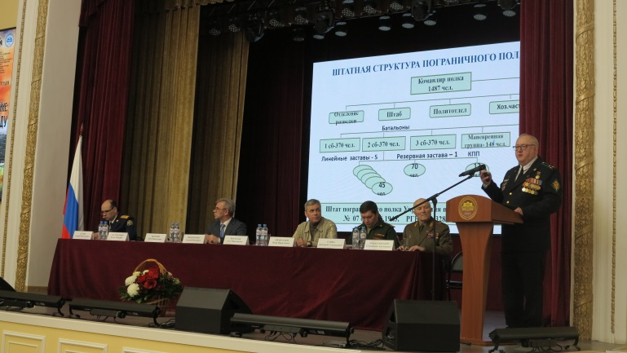
24 января 2023 года на базе Воронежского государственного педагогического университета состоялась Всероссийская научно-практическая конференция «Воронежская область в Великой Отечественной войне: вклад в общую Победу», в которой принял участие член координационного совета по работе с общественными организациями ветеранов боевых действий при администрации городского округа город Воронежа Сергей Ковалев.
Исследователи из Москвы, Курска, Нижнего Новгорода, Волгограда и других городов, представляющие крупнейшие научно-исследовательские организации страны, вузы, музеи, ветеранские и общественные организации озвучили более 40 докладов, среди них Сергей Васильевич Ковалев, который выступил с докладом на тему: «Служебно-боевая деятельность пограничных полков войск НКВД по охране тыла Воронежского фронта (1942-1943 гг.)».

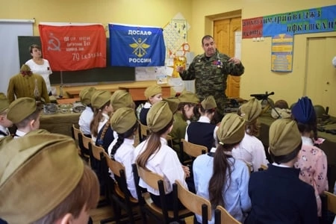
25 января 2023 года для учащихся 3-х классов МБОУ СОШ № 20 г. Воронежа при поддержке координационного совета по работе с общественными организациями ветеранов боевых действий проведены четыре тематических урока, посвященных 80-й годовщине освобождения города Воронежа от немецко-фашистских захватчиков.
Ветеран боевых действий, член координационного совета по работе с общественными организациями ветеранов боевых действий при администрации города, председатель областной общественной организации ветеранов боевых действий «Патриот» Андрей Скалевой рассказал ребятам о ратных подвигах наших земляков в годы Великой Отечественной войны. Ребята узнали биографию красноармейца Ищука Петра, Бармина Василия, Демина Ивана, погибших в боях за родной город.
Дети смогли познакомиться с экспонатами выставки, в которой собраны редкие архивные документы, фотографии защитников города, оружие и форма времен Великой Отечественной войны, а также предметы быта довоенного времени. Ребята с интересом изучали экспонаты представленной выставки, и активно задавали вопросы Андрею Скалевому о событиях времен Великой Отечественной войны.

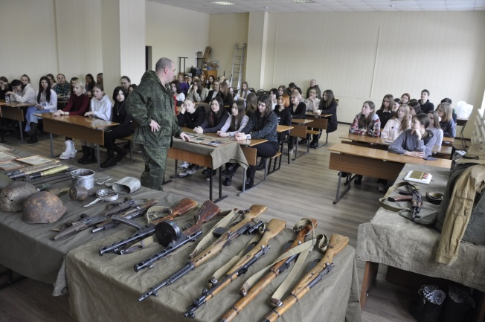
14 февраля 2023 года в Воронежском государственном промышленно-гуманитарном колледже имени В.М. Пескова при поддержке координационного совета по работе с общественными организациями ветеранов боевых действий и управления по работе с административными органами и структурами гражданского общества состоялась встреча студентов с ветеранами боевых действий, членами Областной общественной организации ветеранов боевых действий «Патриот».
Данное мероприятие было посвящено знаковым датам в истории нашей страны: 15 февраля – Дню вывода советских войск из Афганистана, 23 февраля - Дню защитника отечества.
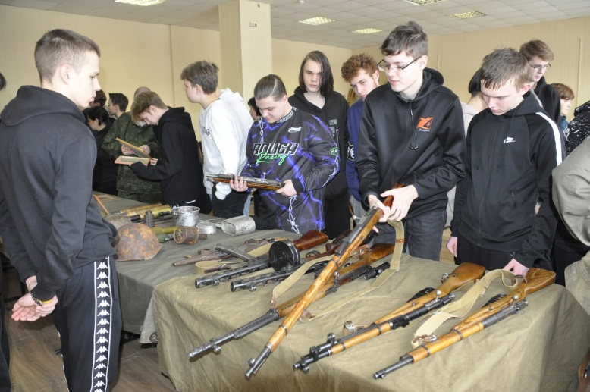
Перед преподавателями и студентами выступил член координационного совета по работе с общественными организациями ветеранов боевых действий при администрации городского округа город Воронеж, председатель областной общественной организации ветеранов боевых действий «Патриот» Андрей Скалевой. Ребята узнали о деятельности организации «Патриот», о том, как проходят раскопки, и поднятие останков солдат Советской Армии, и установление их личности по документам, находящихся в капсулах, и передачи останков родственникам. Андрей Александрович рассказал о важности и необходимости проводимой работы.
Также студенты узнали, как зарождалось поисковое движение на Воронежской земле, и узнали о судьбе Ксении Тихоновны Зоркиной, которая была одной из тех, кто организовывал работу первых поисковых отрядов в Воронежской области.
Затем перешли к событиям 1942-1943 годов, которые имели место на воронежской земле, боях на Чижовском плацдарме, Берёзовой рощи, и о событиях Афганской войны 1979-1989 годов.
После чего ребята смогли познакомиться с экспонатами выставки, которую члены организации привезли с собой, в которой собраны редкие архивные документы, фотографии защитников города, оружие и форма времен Великой Отечественной войны, а также предметы быта довоенного времени. Студенты с интересом изучали экспонаты представленной выставки, и активно задавали вопросы Андрею Скалевому о событиях времен Великой Отечественной войны.
В конце мероприятия заместитель директора по воспитательной работе Котов Р.А. вручил благодарность Воронежской областной общественной организации ветеранов боевых действий «Патриот» за плодотворное сотрудничество в патриотическом воспитании студентов.
Всего в мероприятии приняли участие более 150 студентов.

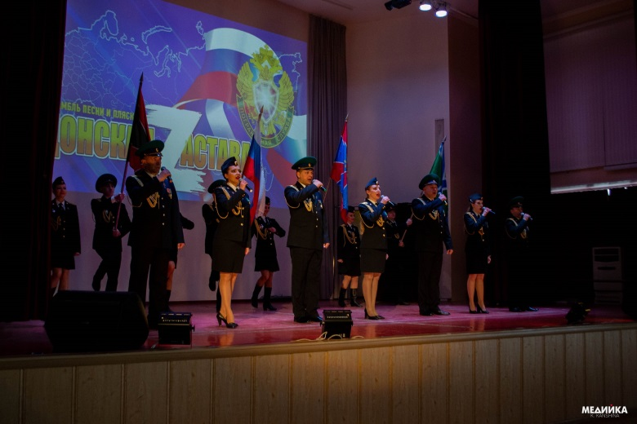
02 марта 2023 года в преддверии празднования Международного женского дня в ФГБОУ «Воронежский государственный университет инженерных технологий» при поддержке координационного совета по работе с общественными организациями ветеранов боевых действий при администрации городского округа город Воронеж прошло торжественное мероприятие.
Перед преподавателями и студентами университета выступил председатель Воронежской региональной общественной организации ветеранов пограничной службы, член Общественной палаты городского округа город Воронеж, член координационного совета по работе с общественными организациями ветеранов боевых действий при администрации городского округа город Воронеж Сергей Ковалев.
Сергей Васильевич сердечно поздравил женский коллектив университета с Международным женским днем 8 Марта, пожелал им успехов в благородной деятельности по подготовке специалистов для реального сектора российской экономики, крепкого здоровья и благополучия.
Продолжилось мероприятие праздничным концертом, который представил ансамбль песни и пляски «Донская застава» Пограничного управления ФСБ России по Белгородской и Воронежской областям (художественный руководитель – майор Роман Шорин). В исполнении артистов прозвучали популярные пограничные, военные и народные песни, а танцевальная группа исполнила зажигательные солдатские, матросские и казачьи пляски. Зрители стоя сердечно приветствовали пограничный ансамбль «Донская застава», выступления которого воспитывают у молодежи любовь и уважение к нашей Родине.

10 марта 2023 года при поддержке координационного совета по работе с общественными организациями ветеранов боевых действий при администрации городского округа город Воронеж в помещении Воронежской областной общественной организации ветеранов боевых действий «Патриот» для обучающихся ВООО «Федерация самбо» прошел урок мужества.
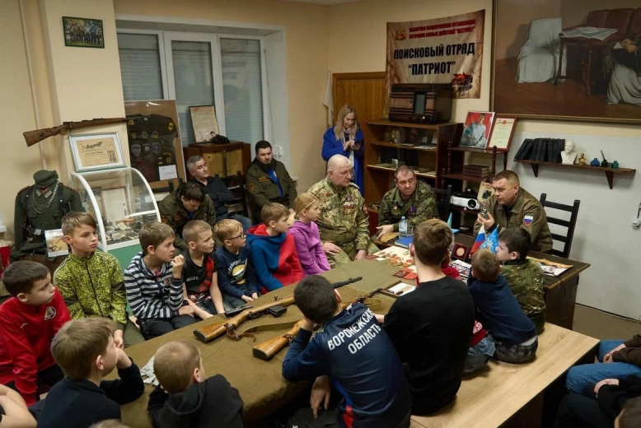
Участие во встрече приняли более 20 юных спортсменов. Все они принимают активное участие в волонтерской деятельности: участвуют в патриотических концертах; пишут письма военнослужащим, находящимся в зоне проведения СВО; собирают гуманитарную помощь для своих сверстников из Херсонской области. Такая активная гражданская позиция ребят не случайна: у многих из них отцы находятся в зоне СВО.
Почетным гостем на уроке мужества стал Секретарь Херсонского регионального отделения Партии «Единая Россия», заместитель руководителя фракции «Единая Россия» в Государственной Думе Федерального Собрания Российской Федерации, Координатор Партии «Единая Россия» по молодежной политике Игорь Кастюкевич.
В первой части беседы член координационного совета по работе с общественными организациями ветеранов боевых действий при администрации, председатель Воронежской областной общественной организации ветеранов боевых действий «Патриот» Андрей Скалевой рассказал ребятам об истории поискового движения на Воронежской земле, о судьбах красноармейцев Василия Бармина и Петра Ищука, погибших в боях за наш город, а также о поисковой работе, оргаизованной в нашей области ветераном-фронтовиком Ксенией Зоркиной.
После чего Игорь Кастюкевич рассказал о нынешних Защитниках Отечества – участниках СВО.
На протяжении всего «урока» ребята задавали вопросы, проявляли готовность к диалогу, интересу к истории нашей Родины и желание понять и дать оценку событиям, происходившим ранее и в настоящее время.
В конце встречи ребята передали депутату Госдумы письма для военнослужащих с пожеланиями здоровья и скорейшей победы.

16 марта 2023 года на базе Военного учебно-научного центра Военно-воздушных сил «Военно-воздушная академия имени профессора Н.Е. Жуковского и Ю.А. Гагарина» в рамках Всероссийского Форума «Перспективы развития видов обеспечения Военно-воздушных сил» был проведен круглый стол на тему: «Психологическая оборона. Технологии ментальных войн».
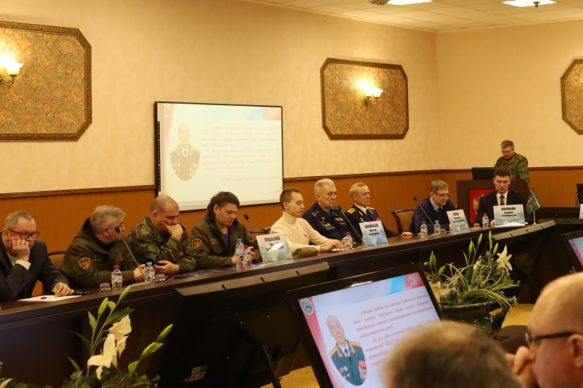
В работе круглого стола приняло участие более 100 человек ‒ ведущих представителей научных организаций, кафедр военно-политической работы 12 военных вузов, общественных и политических организаций, должностных лиц воинских частей, курсантов и слушателей.
Целью круглого стола стала актуализация вопросов обеспечения ментальной безопасности России. Участниками мероприятия были сформулированы предложения по оптимизации мероприятий военно-политической работы с личным составом в рамках противодействия технологиям ментальной войны.
Тенденции деградации современной российской молодежи признаются как специалистами-исследователями, так и обществом в целом. Мировоззрение молодежи формируется западными ценностями, клиповым мышлением, непроверенной информацией. В итоге опросы показывают, что связь историческим прошлым стремительно теряется: молодые люди путают события и даты, не ориентируются в исторических личностях и их вкладе в развитие государства и мира. Кто и как разрушает историческую память? И что можно сделать для остановки этой ментальной деградации? Об этом в рамках освещения актуальных направлений общественной работы в сфере противодействия технологиям ментальных войн рассказал в своем выступлении член координационного совета по работе с общественными организациями ветеранов боевых действий при администрации городского округа город Воронеж, председатель правления Воронежской областной общественной организации ветеранов боевых действий «Патриот» Андрей Александрович Скалевой.

11 апреля 2023 года при поддержке координационного совета по работе с общественными организациями ветеранов боевых действий при администрации городского округа город Воронеж в помещении Воронежской областной общественной организации ветеранов боевых действий «Патриот» состоялась встреча призывников Ленинского и Советского районов города Воронежа с поисковиками организации, ветеранами боевых действий.
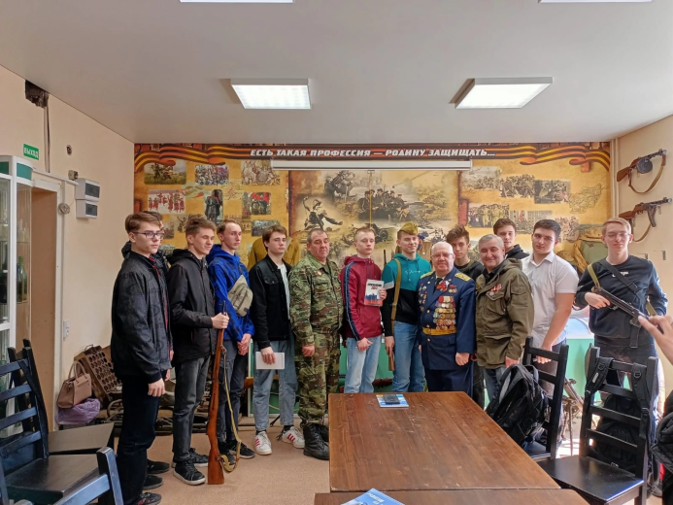
В первой части беседы член координационного совета по работе с общественными организациями ветеранов боевых действий при администрации, председатель Воронежской областной общественной организации ветеранов боевых действий «Патриот» Андрей Скалевой рассказал ребятам об истории нашей страны: «Вспомнили те годы, когда вторжение вражеских армий грозило потерей свободы и независимости. И всегда на пути иноземных захватчиков вставали Защитники Отечества. Так было во времена Киевской Руси, Московского княжества, Российской Империи, Советского Союза. Любовь к своей Отчизне, храбрость и мужество, стойкость и героизм, готовность отдать жизнь для Победы – вот главное оружие Защитников нашей многонациональной Отчизны!»
Во второй части беседы Евгений Правдухин рассказал о том, что сейчас происходит в мире, для чего наша страна проводит специальную военную операцию на территории Украины, и к чему необходимо быть готовыми.
В завершение встречи ребятам был задан всего один вопрос: «Если завтра война, если завтра в поход. С кем они будут?». Ответ не заставил долго ждать – «Мы за нашу Родину!» - ответили будущие защитники.

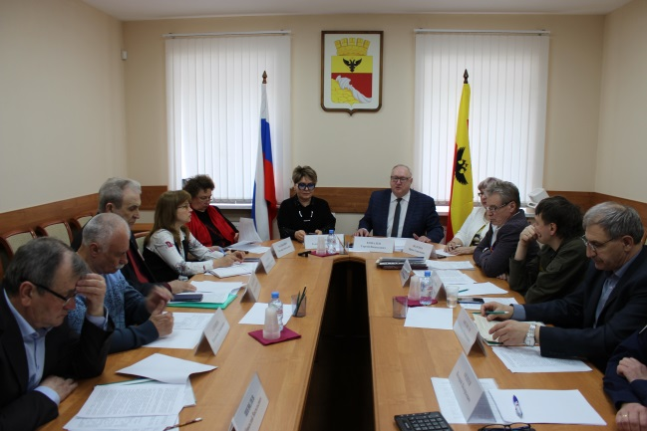
18 апреля 2023 года члены координационного совета по работе с общественными организациями ветеранами боевых действий при администрации городского округа город Воронеж приняли участие в работе в работе круглого стола на тему: «Об участии структур гражданского общества городского округа город Воронеж в военно-патриотическом воспитании молодежи».
В центре внимания участников круглого стола были рассмотрены и обсуждены следующие вопросы:
- формирование системы военно-патриотического воспитания граждан;
- формы вовлечения молодежи в реализацию патриотических проектов;
- положительный опыт работы по военно-патриотическому воспитанию в организациях системы кадетского образования;
- волонтерство, как основной элемент системы патриотического воспитания;
- роль институтов гражданского общества в системе патриотического воспитания;
- расширение сфер взаимодействия институтов гражданского общества и органов местного самоуправления в целях военно-патриотического воспитания молодежи.
В рамках работы круглого стола все присутствующие высказали свое мнение по данному вопросу, и были выработаны конкретные рекомендации.

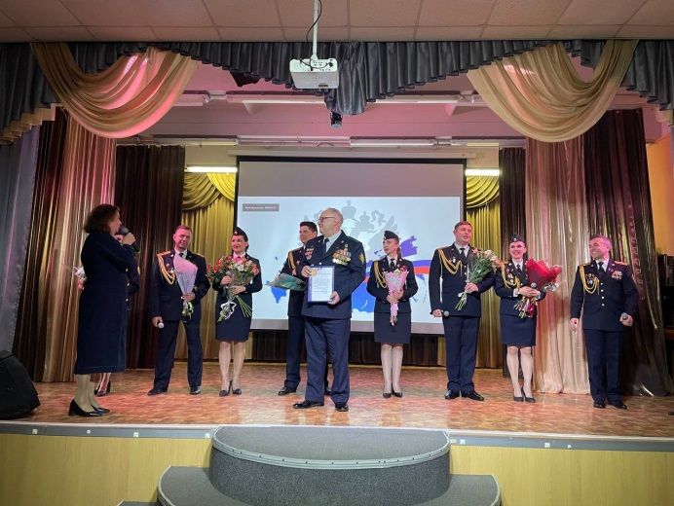
21 апреля 2023 года в МБОУ СОШ № 47 г. Воронежа при поддержке координационного совета по работе с общественными организациями ветеранами боевых действий при администрации городского округа город Воронеж прошло торжественное мероприятие, посвященное памяти выпускника школы, героя-пограничника Эдуарда Ладыгина.
В переполненном актовом зале школы собралось свыше 200 учащихся. Для участников мероприятия была подготовлена презентация его биографии. Учащиеся школы со сцены рассказывали о подвиге Эдуарда Ладыгина, читали стихи, и исполняли патриотические песни. Все что происходило на сцене, никого не оставило радушным.
Перед коллективом школы на торжественном мероприятии выступил член координационного совета по работе с общественными организациями ветеранами боевых действий при администрации городского округа город Воронеж, председатель Воронежской региональной общественной организации ветеранов пограничной службы Сергей Ковалев.
Сергей Васильевич рассказал школьникам о службе Эдуарда Ладыгина в пограничном отряде особого назначения Западной группы Пограничных войск на должностях начальника пограничной заставы и начальника мото-маневренной группы, после чего вручил школе книгу «Победившие время» Книжно-журнального издательства «Граница» об именных подразделениях пограничных органов ФСБ России, в которых увековечены имена и подвиги пограничников, отличившихся при защите рубежей Родины. На страницах книги золотыми буквами вписано имя воронежца-пограничника Эдуарда Ладыгина.
Торжественное мероприятие, посвященное памяти Эдуарда Ладыгина было продолжено концертной программой ансамбля песни и пляски «Донская застава» Пограничного управления ФСБ России по Белгородской и Воронежской областей.

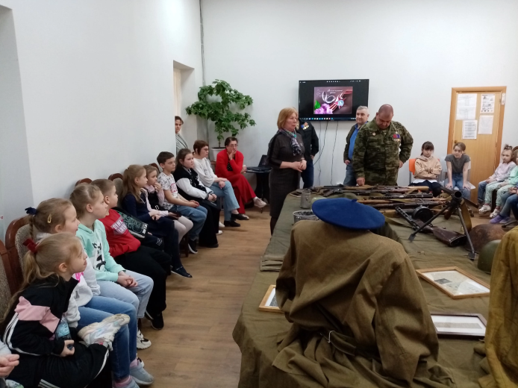
3 мая 2023 года в помещении МБУДО ЦДО «Реальная школа» по адресу: г. Воронеж, ул. Туполева, 25, в преддверии празднования 78-ой годовщины Победы в Великой Отечественной войне, была организована и проведена тематическая выставка.
Инициатором данного мероприятия выступил председатель Воронежской областной общественной организации ветеранов боевых действий «Патриот» и член координационного совета по работе с общественными организациями ветеранов боевых действий при администрации городского округа город Воронеж Андрей Александрович Скалевой.
На выставке побывали мальчишки и девчонки, которые смогли познакомиться с редкими архивными документами, фотографиями защитников города, оружием и формой времен Великой Отечественной войны, а также специальной фотозоной, воссоздающей быт довоенного времени.
В рамках выставки Андрей Скалевой рассказал ребятам о ратных подвигах наших земляков-участников Великой Отечественной войны, и отметил важность изучения истории своей страны для извлечения уроков из прошлого и недопущения ужасов войны. В своем выступлении он подчеркнул, что данное мероприятие посвящено памяти наших предков, которые в самые тяжёлые годы истории нашей страны выстояли в бою и, благодаря их подвигу, они подарили нам сегодняшний день.

С 7 по 9 мая 2023 года в Центре Галереи Чижова прошла военно-патриотическая выставка, посвященная 78-ой годовщине Победы в Великой Отечественной войне, организаторами которой выступили Воронежская областная общественная организация ветеранов боевых действий «Патриот» и координационный совет по работе с общественными организациями ветеранов боевых действий при администрации городского округа город Воронеж.
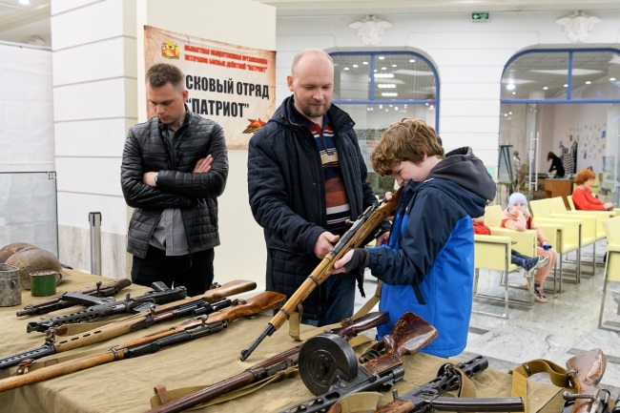
На протяжении нескольких дней воронежцы и гости города смогли ознакомиться с оружием и формой времен Великой Отечественной войны, предметами фронтового быта солдат, редкими архивными документами, фотографиями защитников города. Также все желающие могли принять участие в работе «Тыловой мастерской» и перенять у волонтеров премудрости плетения маскировочных сетей, изготовления эвакуационных носилок, строп или же написать участнику СВО письмо.

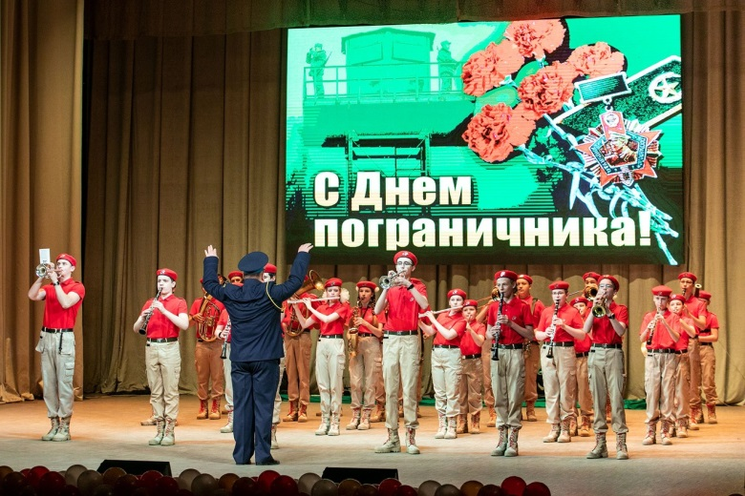
Воронежская региональная общественная организация ветеранов пограничной службы ФСБ России при поддержке координационного совета по работе с общественными организациями ветеранов боевых действий при администрации городского округа город Воронежа и администрации городского округа город Воронеж провела мероприятия по празднованию Дня пограничника, которые в этом году были посвящены 30-й годовщине образования Отдельной оперативной группы Пограничных войск Российской Федерации в г. Воронеже.
Этой важной дате в истории Пограничной службы ФСБ России было посвящено торжественное мероприятие, которое состоялось 26 мая в Городском дворце культуры. От имени главы городского округа город Воронеж В.Ю. Кстенина руководитель управления по работе с административными органами и структурами гражданского общества Елена Гудкова тепло поздравила участников торжественного мероприятия и вручила ветеранам-пограничникам Почетные грамоты. Продолжилось мероприятие большим праздничным концертом, в котором приняли участие детский духовой оркестр «Золотой эполет» детской школы искусств № 11 им. М. Носырева, кадеты Горожанского казачьего кадетского корпуса, ансамбль народного танца «Радуга» Городского Дворца культуры, ансамбль песни и пляски «Донская застава» Пограничного управления ФСБ России по Белгородской и Воронежской областям. В концертной программе звучали примеры подвигов и героических поступков пограничников – уроженцев воронежской земли. Вся концертная программа была направлена на поддержку участников специальной военной операции и патриотическое воспитание молодежи.
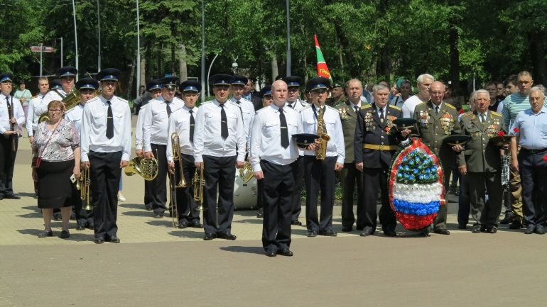
Праздничный день 28 мая начался с панихиды в храме-памятнике пограничникам во имя святого пророка Самуила, восстановление которого проходило в 90-е годы по инициативе и при активном участии личного состава Западной группы Пограничных войск РФ.
По традиции местом проведения основных мероприятий стал Воронежский центральный парк, территорию которого и стадион «Динамо» героически освободили от немецко-фашистских захватчиков в июле 1942 года бойцы 41-го пограничного полка. Ветераны пограничной службы в зеленых фуражках и с флагами под музыку военного оркестра прошли торжественной колонной по главной аллее парка к Братской могиле № 13, где отдали дань памяти солдатам и офицерам, павшим в боях за нашу Родину в годы Великой Отечественной войны и в ходе специальной военной операции. Настоятель храма во имя св. пр. Самуила иерей Евгений (Вжесневский) в сопровождении Мужского хора Воронежской филармонии отслужил литию «об упокоении воинов, за веру и Отечество на брани убиенных».
На территории парка были продолжены народные гуляния. Для ветеранов пограничной службы и воронежцев с концертом на открытой площадке выступили Мужской хор Воронежской филармонии, вокальная группа ансамбля песни и пляски «Донская застава», военный оркестр Воронежского института правительственной связи; строевые приемы с оружием показали воспитанники Воронежской кадетской школы им. А.В. Суворова. На празднике работала полевая кухня от Воронежского института правительственной связи; ветеранов и гостей праздника накормили вкусной гречневой кашей с тушёнкой и горячим чаем.
Праздник завершился турниром по мини-футболу среди команд кадетских образовательных организаций региона, посвященного памяти бойцов 41-го пограничного полка, павшим в боях за город Воронеж в годы Великой Отечественной войны. Победителям и призерам вручены кубок, дипломы, медали, комплекты спортивной формы, всем командам подарены футбольные мячи и книги об истории органов безопасности на Воронежской земле.

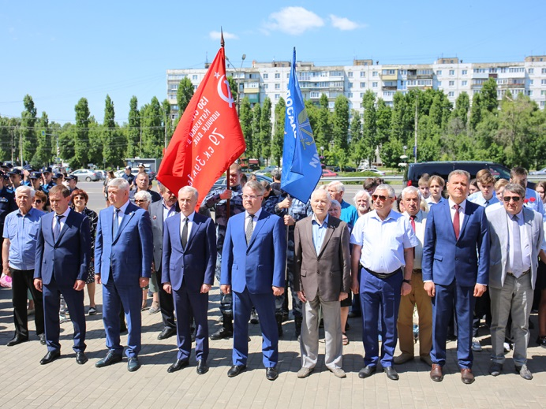
21 июня 2023 года на братской могиле № 2, расположенной на Памятнике Славы, состоялась торжественная церемония перезахоронения останков 29 воинов, погибших в годы Великой Отечественной войны, которые были обнаружены и подняты Воронежской областной общественной организацией ветеранов боевых действий «Патриот» в ходе поисковых работ на территории городского округа город Воронеж за 2020-2021г.г.
В памятном мероприятии приняли участие Губернатор Воронежской области Александр Гусев, глава Воронежа Вадим Кстенин, представители депутатского корпуса, силовых структур, духовенства, общественности и др.
В ходе церемонии священнослужителями был совершен чин погребения. Останки воинов захоронили под гимн Российской Федерации и оружейные залпы. Завершилась церемония торжественным маршем роты Почетного караула.
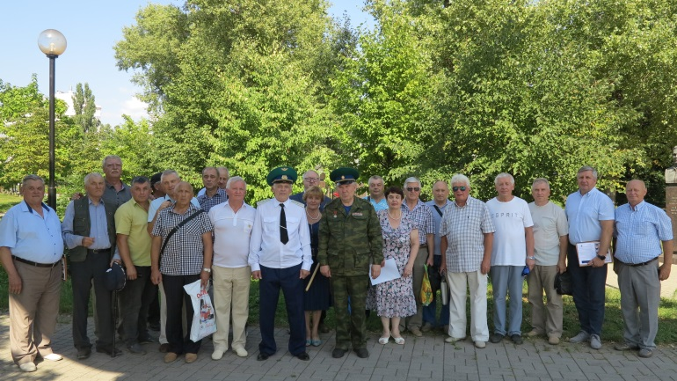
18 августа 2023 года у боевого пограничного вертолета, расположенного на площадке боевой техники у Центра военно-патриотического воспитания «Музей-диорама», состоялась встреча ветеранов, посвященная 100-летию образования авиации ФСБ России. На юбилейное мероприятие собрались представители летного и инженерно-технического состава пограничных авиационных частей. Пограничная авиация, которая являлась главной составляющей авиации органов безопасности, начиная с первых дней существования, показала не только профессиональное мастерство, но и образцы истинного мужества, товарищества и взаимовыручки.
Встречу открыл заслуженный военный летчик Российской Федерации полковник в отставке Виктор Пикин. Он подчеркнул, что авиация органов безопасности прошла огромный путь от эпизодических полётов на небольших деревянных машинах до повседневного использования современных самолётов и вертолётов, многие из которых обладают непревзойдёнными тактико-техническими характеристиками. Яркую страницу пограничные авиаторы вписали в летопись Великой Отечественной войны: более 20 пограничных авиаторов были удостоены звания Героя Советского Союза в годы Великой Отечественной войны. Около 90 процентов экипажей авиации пограничных войск выполняли боевые задачи в Афганистане.
Со 100-летним юбилеем всех собравшихся тепло поздравил член координационного совета по работе с общественными организациями ветеранов боевых действий при администрации города, председатель Воронежской региональной общественной организации ветеранов пограничной службы ФСБ России Сергей Ковалев и вручил Почетную грамоту администрации городского округа город Воронеж генерал-майору в отставке Будкину О.П., и особо отметил, что сегодня ветераны собрались у знакового места - пограничного боевого вертолета МИ-8т (бортовой номер 33), который был установлен в 2009 году накануне Дня Победы.
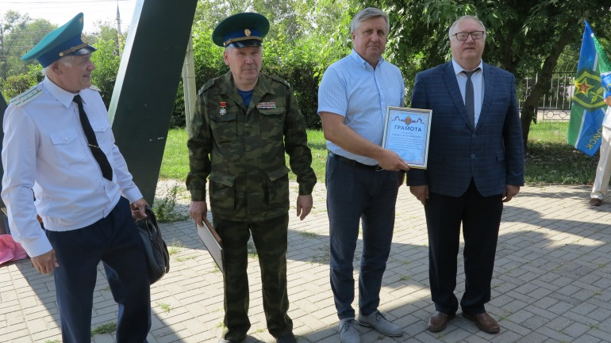
Благодарственные письма Воронежской региональной общественной организации ветеранов пограничной службы ФСБ России и книги «Города воинской славы России» Сергей Ковалев вручил ветеранам Пикину В.Н., Брычок Н.И., Дехову А.В., которые в этом году организовали проведение ремонтных работ на боевом вертолете. Благодарственные письма за помощь в проведении ремонтных работ также были вручены генеральному директору ЗАО «Воронежский промышленный железнодорожный транспорт» Сергею Руденко, директору НП «ВГАСУ-строй», заслуженному строителю РФ, профессору, доктору экономических наук, полковнику в отставке Алексею Борисову. Ветеранам-летчикам на встрече были вручены памятные знаки «100 лет авиации ФСБ России».
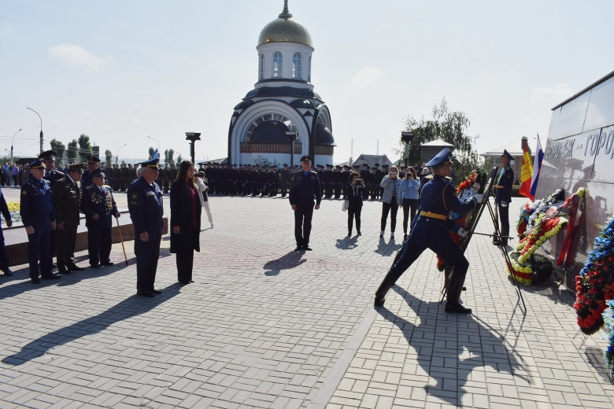
12 сентября 2023 года на мемориальном комплексе «Чижовский плацдарм» состоялся торжественный митинг, посвященный автопробегу с доставкой гуманитарной помощи в зону специальной военной операции, приуроченному к 1-й годовщине принятия в состав Российской Федерации новых субъектов.
Масштабное мероприятие проводится в рамках реализации федерального проекта «Патриотическое воспитание граждан Российской Федерации национального проекта «Образование». Его целью является поддержка решения Верховного Главнокомандующего Вооруженными Силами Российской Федерации о проведении специальной военной операции.
Подобный автопробег в Воронеже проводят уже второй год подряд, организатором которого выступило Региональное отделение Общероссийской общественно-государственной организации «Добровольное общество содействия армии, авиации и флоту России» Воронежской области.
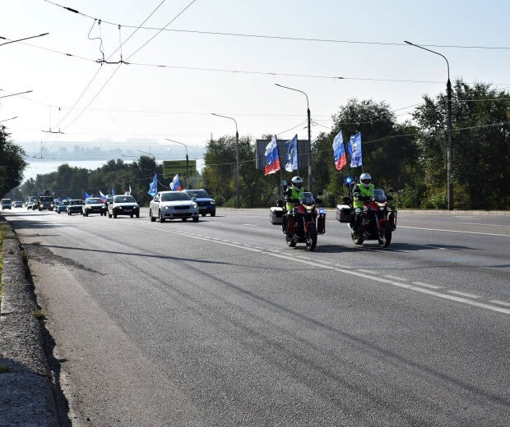
В торжественном митинге приняли участие представители ветеранских организаций, курсанты Военного учебно-научного центра Военно-воздушных сил «Военно-воздушная академия имени профессора Н.Е. Жуковского и Ю.А. Гагарина», юнармейцы, кадеты и жители города Воронежа. В качестве почетных гостей были приглашены участник Великой Отечественной войны Павел Машканцев, председатель Ленинской районной общественной организации городского округа город Воронеж Всероссийской общественной организации ветеранов (пенсионеров) войны, труда, Вооруженных Сил и правоохранительных органов, ветеран боевых действий, член Общественной палаты городского округа город Воронеж Евгений Правдухин, депутат Воронежской областной Думы Марина Андрейчук.
На торжественной церемонии состоялась военно-патриотическая выставка, организатором которой выступила Воронежская областная общественная организация ветеранов боевых действий «Патриот». Экспонаты времен Великой Отечественной – револьвер 1940-х годов, пулемет Дегтярёва, гранаты – десятки экспонатов охолощённого оружия, а также предметы военного быта привлекли внимание не только школьников, но и взрослых.
Участники автопробега и гости возложили цветы к вечному огню, а по завершению торжественного митинга автоколонна двинулась в Россошь, а оттуда – в Мариуполь.

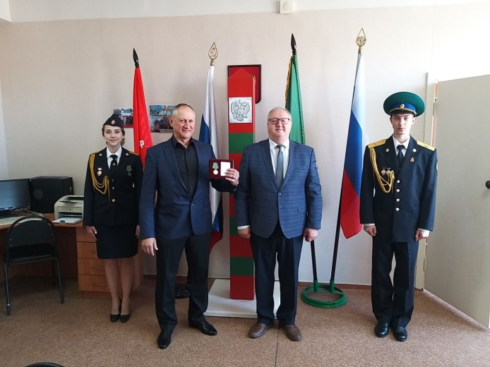
28 сентября 2023 года член координационного совета по работе с организациями ветеранов боевых действий при администрации городского округа город Воронеж, председатель Воронежской региональной общественной организации ветеранов пограничной службы Сергей Ковалев по решению Президиума Совета Нижегородской областной общественной организации ветеранов «Нижегородский пограничник» имени Героя Советского Союза генерала армии В.А. Матросова в торжественной обстановке вручил Борису Орлову и Андрею Проворову общественные наградные медали «105 лет пограничным войскам». На церемонии вручения присутствовали члены регионального совета организации.

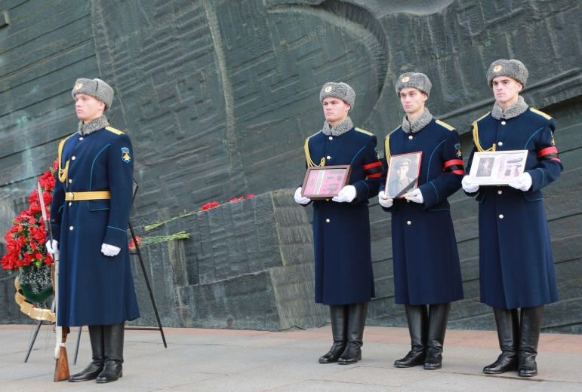
3 ноября 2023 года на воинском мемориале «Памятник Славы» состоялась торжественная церемония перезахоронения останков трех советских солдат, погибших в годы Великой Отечественной войны.
Двое из них были найдены на территории микрорайона «Подклетное» воронежским поисковым отрядом «Патриот». Их личности установить не удалось. Останки третьего бойца были обнаружены на склоне горы «Окопной» в Феодосии поисковыми отрядами «Вымпел» и «Наследие», входящими в объединение «Крымский рубеж» и переданы для перезахоронения в родной земле. Благодаря найденному солдатскому медальону, который боец носил в нагрудном кармане, имя солдата удалось выяснить. Им оказался уроженец деревни Васильевка, Землянского района Воронежской области Ермолай Семенович Крючков.
Участие в церемонии перезахоронения приняли родственники погибшего, первый заместитель Губернатора – руководитель аппарата Губернатора и Правительства Воронежской области Сергей Трухачев, глава Воронежа Вадим Кстенин, представители подрастающего поколения и общественных организаций, священнослужители Воронежской митрополии, а также жители. Они возложили венки и цветы к подножию монумента и минутой молчания почтили память погибших защитников.
В ходе мероприятия родственникам передали на хранение личные вещи Ермолая Крючков. Далее священнослужителями был совершен чин погребения, после чего останки воинов под гимн Российской Федерации и оружейные залпы были преданы земле. Завершилась церемония торжественным маршем роты Почетного караула.

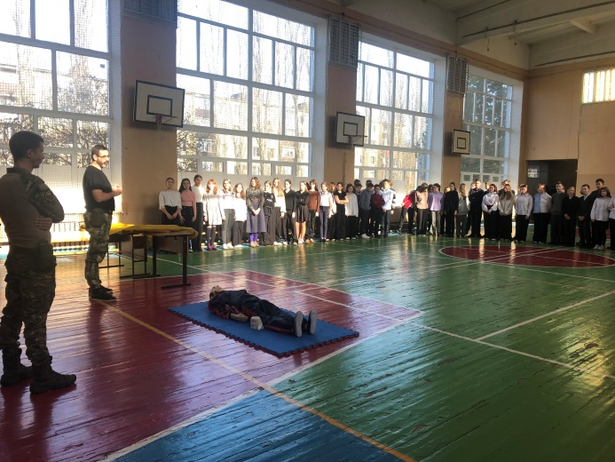
8 ноября 2023 года на базе гимназии им. И.А. Бунина состоялось мероприятие по обучению оказания первой помощи пострадавшим и основам безопасного обращения со стрелковым оружием, организатором которого выступили управление по работе с административными органами и структурами гражданского общества администрации городского округа город Воронеж, автономная некоммерческая организация «Центр начальной военной подготовки граждан «Рокот-Воронеж» при поддержке координационного совета по работе с общественными организациями ветеранов боевых действий при администрации городского округа город Воронеж.
В ознакомительном курсе приняли участие обучающиеся 7 классов и преподаватели гимназии. В начале занятия представители АНО «ЦНВПГ «Рокот-Воронеж» рассказали, как важно не растеряться и знать, как помочь человеку.
В рамках мероприятия участники мастер-класса наглядно показали, как правильно оказать первую медицинскую помощь, как проверить жизнедеятельность пострадавшего, и как остановить кровотечение, используя жгут и подручные предметы.
Во второй части занятия представители АНО «ЦНВПГ «Рокот-Воронеж», используя учебные макеты, провели обучение основам безопасного обращения со стрелковым оружием.

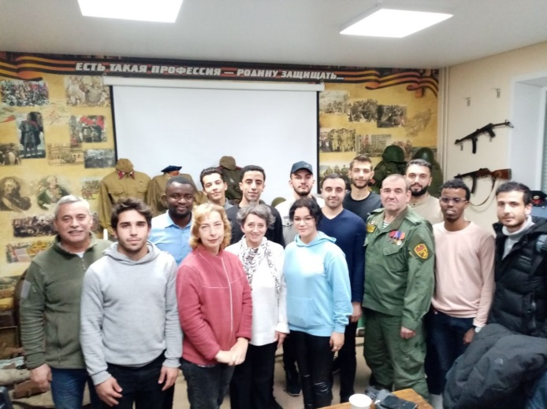
10 ноября 2023 года в помещении Воронежской областной общественной организации ветеранов боевых действий «Патриот» состоялась встреча поисковиков со студентами Института международного образования Воронежского государственного университета, где представители данной организации организовали «комнату боевой славы», в которой собраны редкие архивные документы, фотографии защитников города, оружие и форма времен Великой Отечественной войны, а также предметы быта довоенного времени.
В этот день в стенах ВООО ветеранов боевых действий «Патриот» помимо русской речи звучали слова на французском, английском и арабском языках, так как в гостях побывали студенты, прибывшие на обучение в наш город из таких стран, как Сирия, Турция, Ирак, Египет, ДР Конго и Палестины.
Многие из студентов русским языком владеют слабо, но эту проблему решили с помощью преподавателей и переводчика.
В первой части встречи перед преподавателями и студентами выступил член координационного совета по работе с общественными организациями ветеранов боевых действий при администрации городского округа город Воронеж, председатель областной общественной организации ветеранов боевых действий «Патриот» Андрей Скалевой. Гости узнали о деятельности организации «Патриот», о том, как проходят раскопки, и поднятие останков солдат Советской Армии, и установление их личности по документам, находящихся в капсулах, и передачи останков родственникам. Андрей Александрович рассказал о важности и необходимости проводимой работы.
Во второй части беседы, гости смогли познакомиться с экспонатами выставки, оружием времен Великой Отечественной войны.
В течение всей встречи от студентов поступали многочисленные вопросы, на которые поисковики с удовольствием отвечали.
Воронежская региональная общественная организация ветеранов пограничной службы во исполнение Указа Президента Российской Федерации от 31.07.2023 № 568 «О подготовке и проведении празднования 80-й годовщины Победы в Великой Отечественной войне 1941-1945 годов» объявила о проведении конкурса на лучшую организацию ветеранов пограничной службы муниципального образования Воронежской области к 80-летию Великой Победы.
Инициатором конкурса выступил член координационного совета по работе с общественными организациями ветеранов боевых действий при администрации городского округа город Воронеж и председатель совета Воронежской региональной общественной организации ветеранов пограничной службы ФСБ России Сергей Васильевич Ковалев.
Региональный конкурс проводится в рамках Международного конкурса на лучшую организацию ветеранов пограничной службы государств – участников СНГ «Сохранение исторической памяти народов Содружества и военно-патриотическое воспитание молодежи в духе боевых традиций пограничников СНГ».
Основными целями и задачами конкурса являются выявление лучшей организации ветеранов пограничной службы муниципального образования в области сохранения исторической памяти и военно­патриотического воспитания молодежи; усиления борьбы против попыток и фактов фальсификации истории Великой Отечественной войны 1941–1945 годов; пропаганды героизма и вклада пограничников в завоевание Великой Победы.
Итоги конкурса будут подведены в мае 2025 года. Организации ветеранов пограничной службы муниципальных образований, занявшие I-е, II-е и III-е места будут награждены дипломами и памятными призами. По итогам конкурса также отдельные активные участники будут отмечены грамотами и благодарственными письмами Воронежской региональной общественной организации ветеранов пограничной службы. Вручение наград состоится в торжественной обстановке накануне празднования Дня пограничника в 2025 году.

Информация о деятельности координационного совета по работе с общественными организациями ветеранов боевых действий при администрации городского округа город Воронеж и проводимых мероприятиях, направленных на гражданско-патриотическое и духовно-нравственное воспитание молодого поколения, увековечение памяти и подвигов российских воинов, пополнение знаний об истории нашей Родины, формирование чувства гордости за Россию, воспитание уважительного отношения к старшему поколению и памятникам войны, размещалась на официальном интернет-сайте администрации городского округа город Воронеж, в социальных сетях и других средствах информации.

Секретарь заседания
Координационного Совета Н.А. Кумакова

